Analyse d’une image : une photo

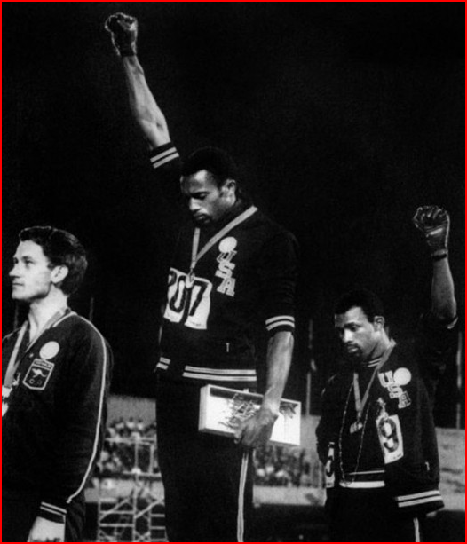
Que vois-tu sur cette photo ?
Tu peux voir la cérémonie de remise des médailles de la finale du 200 mètres lors des Jeux Olympiques de Mexico, en 1968, au Mexique.
La course vient de se terminer; les trois premiers sont sur le podium, et viennent de recevoir chacun leur médaille. Tommie Smith, le vainqueur (américain), est au centre ; Peter Norman (australien), le deuxième, est à gauche, et John Carlos (américain), le troisième, est à droite. L’hymne des États-Unis vient de commencer. Mais les deux athlètes américains ont une attitude étrange: ils baissent la tête et lèvent le poing.

Dans quel contexte cette photo a-t-elle été prise ?
En 1968, aux États-Unis, les Noirs n’ont pas les mêmes droits que les Blancs. Ils sont condamnés à vivre dans certains quartiers. Dans les bus, ils doivent céder leur place aux Blancs. Ils ne peuvent pas non plus utiliser les mêmes trottoirs que les Blancs. Tommie Smith et John Carlos, à l’université, ne peuvent pas assister à tous les cours et n’ont pas le droit de loger dans la résidence universitaire. Mais les Noirs sont de plus en plus nombreux à se révolter contre cette ségrégation raciale. Ils forment un mouvement de résistance pour que les Noirs soient intégrés dans la société américaine. Mais en avril 1968, quelques mois avant les Jeux olympiques, Martin Luther King, leur leader, non violent et défenseur des droits de l’homme, est assassiné.

Comment interpréter cette photo ?
Têtes baissées, poings levés, gants noirs: Tommie Smith et John Carlos symbolisent, à travers cette attitude, la révolte du peuple noir contre toutes ces injustices.
Le foulard que Tommie Smith porte autour du cou rappelle les meurtres de Noirs, qui se sont produits dans le sud des États-Unis.
Leurs pieds nus symbolisent la pauvreté qui touche de nombreux Noirs aux États-Unis.
Enfin, sur le badge, que portent les trois athlètes, il est écrit : « Un projet olympique pour les droits de l’homme. » Une façon de dire aux organisateurs de ces Jeux Olympiques que, derrière tout sportif, il y a un être humain avec ses souffrances, parfois.
Quel a été l’impact de cette photo ?
Immense ! Les deux athlètes ont profité de de cette manifestation sportive, pour montrer au monde entier les injustices dont sont victimes les Noirs américains.
Mais, à Mexico, leur geste n’est pas bien compris. Les trois sportifs quittent le stade sous les huées et les sifflets. Le lendemain, les deux Américains sont exclus à vie des JO. Quant à l’Australien Peter Norman, il ne sera plus jamais sélectionné pour les Jeux Olympiques.
Une statue en hommage à ces athlètes se trouve dans l’université où les deux Américains étaient étudiants.

Réponds aux questions
Analyse la photo.
Quelle est la situation des Noirs aux États-Unis en 1968 ?
Tu peux expliquer les symboles de cette photo ?
Est-ce que les athlètes ont eu des conséquences pour leur geste ?
Tu penses qu’aujourd’hui aux États-Unis il y a encore ce problème de discrimination ? Justifie ta réponse
Tu aimes le sport ? Tu pratiques quelque sport ? Combien de fois par semaine ? Comment s’appelle ton entraîneur et ton équipe ? Il est comment ton entraîneur ?
Quels sont tes autres loisirs ?

